Комплексное сопровождение учащихся с ограниченными возможностями здоровья в процессе школьного обучения

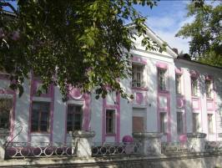

МКОУ СОШ № 1 реализует образовательные программы начального общего образования, среднего (полного) общего образования, специальной (коррекционной) общеобразовательной школы VII вида.
Наша школа – адаптивная, в которой смешанный контингент учащихся, где учатся одаренные и обычные дети, а также нуждающиеся в коррекционно-развивающем обучении.
Цель школы – создание образовательной среды, способствующей тому, чтобы каждый ученик, вне зависимости от своих психофизических особенностей, учебных возможностей, склонностей, мог реализовать себя как субъект собственной жизнедеятельности, общения
Основные задачи, сопровождающей деятельности ОУ:
- Достоверная диагностика отклонений в развитии детей.
- Определение специальных образовательных потребностей детей с отклонениями в развитии.
- Определение специальных условий получения образования детьми с отклонениями в развитии.
- Повышение психологической, речевой готовности детей дошкольного возраста к школьному обучению, диагностическая работа, повышение психолого-педагогической культуры населения.
- Организация дифференцированной работы с различными категориями обучающихся и их семьями.
- Логопедическое сопровождение реализации образовательной программы.
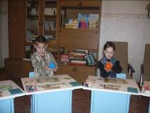
- Психологическое сопровождение детей с привлечением специалистов- психологов из СРЦ.
- Коррекционно-развивающая помощь детям с ОВЗ:
- проведение индивидуальных, групповых коррекционно-развивающих занятий с детьми;
- осуществление динамического наблюдения за развитием детей с ОВЗ;
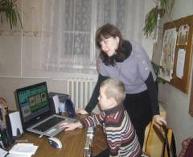
- оказание поддержки, помощи родителям в решении задач развития, воспитания, обучения.
- Участие в просветительской деятельности:
- проведение и участие в семинарах, педагогических советах ОУ;
- проведение и участие в тематических родительских собраниях;
- подготовка публикаций на школьный сайт, в местной прессе по вопросам воспитания и обучения учащихся с ОВЗ.
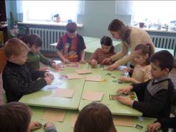

Основные направления деятельности комплексного сопровождения учащихся:
- Организация образовательной деятельности;
- Диагностика учебных затруднений, уровня речевого, психического, физического развития, отклонений в поведении детей;
- Организация коррекционной работы в классах КРО для детей с ЗПР: 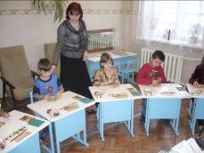
- совершенствование движений и сенсомоторного развития;
- коррекция отдельных сторон психической деятельности;
- развитие основных мыслительных операций;
- развитие различных видов мышления;
- коррекция нарушений в развитии эмоционально- личностной сферы;
- коррекция нарушений устной и письменной речи учащихся;

- расширение представлений об окружающем мире и обогащение словаря;
- коррекция индивидуальных пробелов в знаниях.
4. Разработка программ оказания коррекционной помощи детям, оказание помощи педагогам в освоении развивающих и коррекционных технологий;
5. Консультирование детей, родителей (законных представителей), педагогов по вопросам психолого-педагогического сопровождения;
6. Создание условий для организации профессионального общения специалистов, занимающихся сопровождением детей (проведение семинаров, курсов).

В ОУ № 1 работает творческая лаборатория учителей коррекционных классов, где ведётся подготовка методических материалов для обеспечения диагностико-коррекционного процесса. На базе ОУ ежегодно функционирует городская ПМПК, которая осуществляет тесную взаимосвязь с ТОПМПК по вопросам комплексной динамической диагностики развития детей всех ОУ города. ТОПМПК выносит заключение о программе дальнейшего обучения детей.
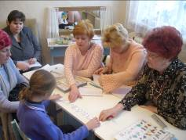
В нашей школе каждый ребенок может рассчитывать на понимание, поддержку и доверие, получить квалифицированную помощь. Ему помогут определить причину трудностей в обучении и пути ее преодоления, будет обеспечена организация коррекционно-развивающего обучения. Выпускники классов КРО осваивают школьную программу, получают образование, успешно адаптируются и интегрируются в социум.
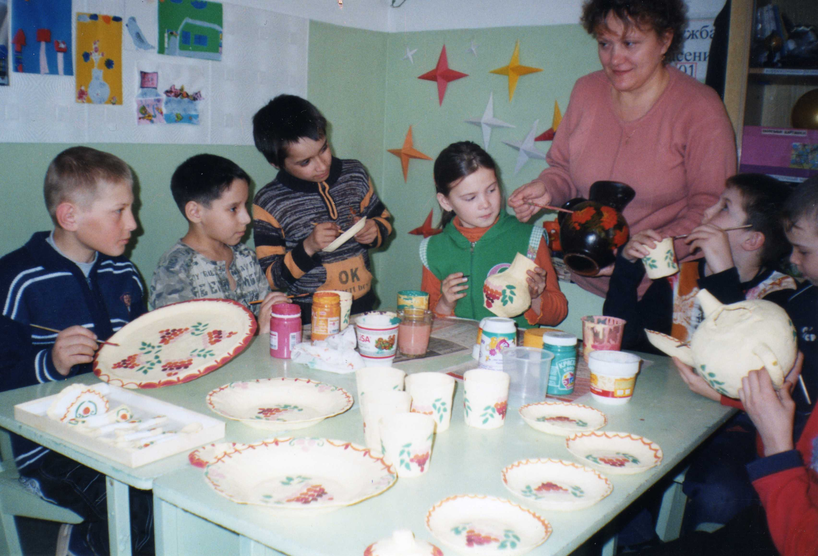
Обучение, воспитание, развитие и коррекция – процессы, вплетенные в ткань повседневной жизни всех участников образования.

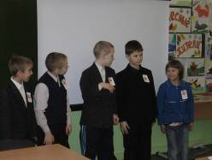

«…ребёнок, развитие которого осложнено дефектом есть не просто менее развитый, чем его нормальные сверстники, ребёнок, но иначе развитой».
Л.С. Выготский

Учитель-логопед МКОУ СОШ № 1:
Кайгородова М.А.

